操作系统前沿研究 1

OS八个前沿研究领域 1

异构操作系统 2

为什么需要异构硬件 2

新的应用接口 5

内核抽象过于笨重 7

多核同步原语 9

# 操作系统前沿研究

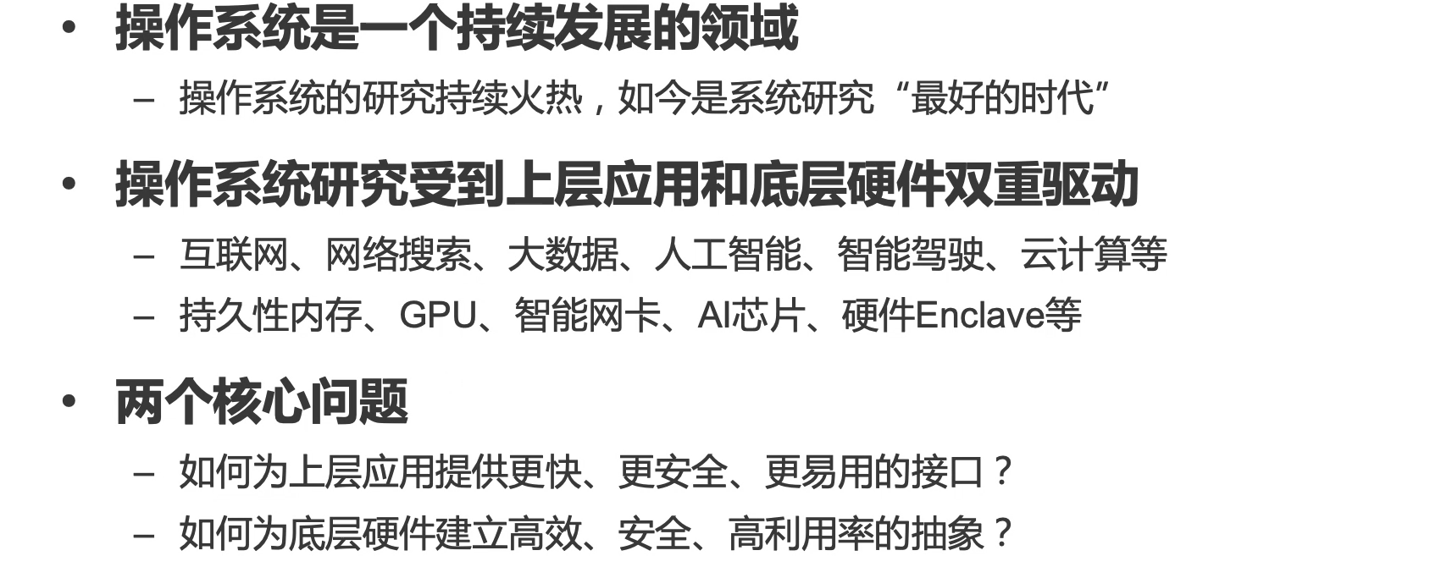

OS的这些人都在关注什么问题？有什么难题没有被攻克。2018年图灵奖是体系结构，量化研究方法的作者。OS也是最好的时代，大家对OS的需求到了一个瓶颈期。如果把眼光看的更长远一点，端侧：censor，mcu，RISC-V，各种云的场景。如何在抽象的同时不让性能变差。k8s是一个非常典型的让用户用起来更简单，通过一层中间的框架，屏蔽底层的细节。给用户提供一层原语。OS是一个相对的概念，取决于你的应用是什么。如果是云上的serverless，应用只是一个funciton，那么底下的这些serverless框架，包括k8s，kernel都可以是OS。

## OS八个前沿研究领域

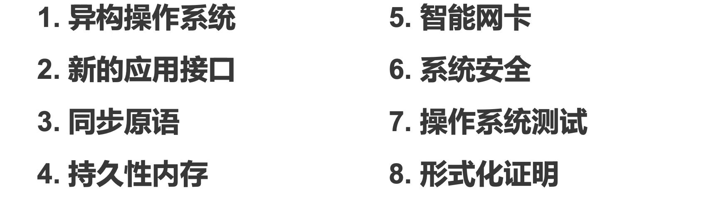

### 异构操作系统



arm在服务器领域越来越多了。除了arm的话，GPU也是各种各样。AI芯片：寒武纪。从高校走出去，拿到了很多体系结构会的best paprer。其他的话还有自动驾驶汽车的芯片，像特斯拉有hardware version。国内的话有地平线。

异构存储：非易失性内存。PIM：process in memory这些都是让内存具有更强的能力。第一个让内存有硬盘的能力，第二个是让内存有CPU的能力。

异构IO：以前都是亚设备（没有智力）。现在可以比如往网卡上加ARM芯片做计算。

这些芯片上都要OS。

定制化——用起来麻烦

抽象好——性能差

### 为什么需要异构硬件

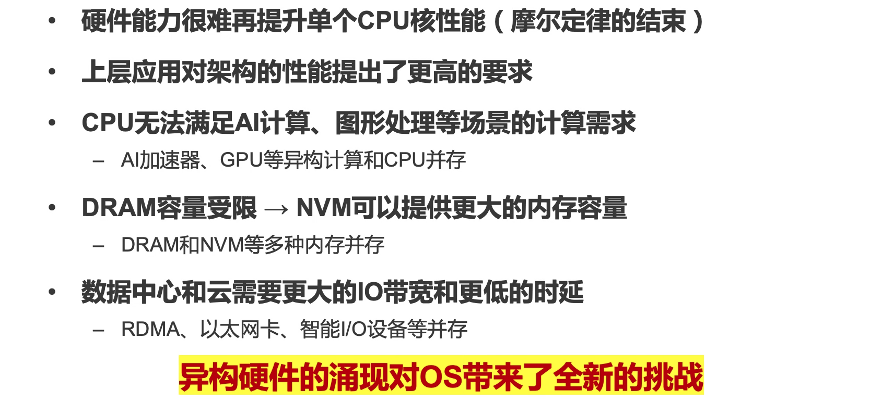

单个CPU性能提不高。AI比如对传统CPU注重的cache不care，它就是要算。传统CPU最重要的是如何利用locality。99%的面积是让访存不会成为瓶颈（操作cache），1%才是计算。对于AI来说，cache用处不大。一旦AI计算超过传统的计算需求，硬件架构就必须做出调整。AI芯片不需要那么通用。

NVRAM可以提供更大的容量，对于大数据应用，总比访问SSD要快得多。数据中心和云需要更大的IO带宽和更低的时延，这就使得RDMA变得很重要。

让机器得到更大的扩展：让多台机器组合起来，这就需要快速的网络。RDMA可以让访问本地的SSD和访问远端的SSD是一样的。

future：本机只插一块小内存，大量内存可以做成一个pool放在远端。

#### 支持多重ISA

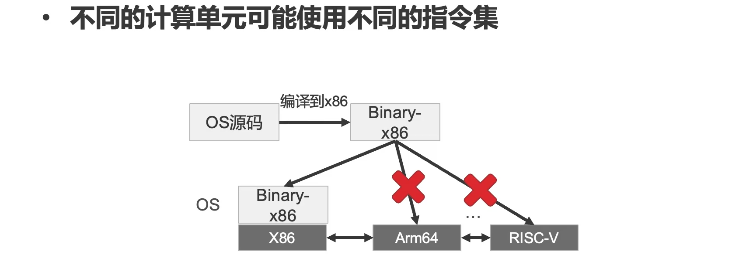

且不说一个CPU上有两个core。

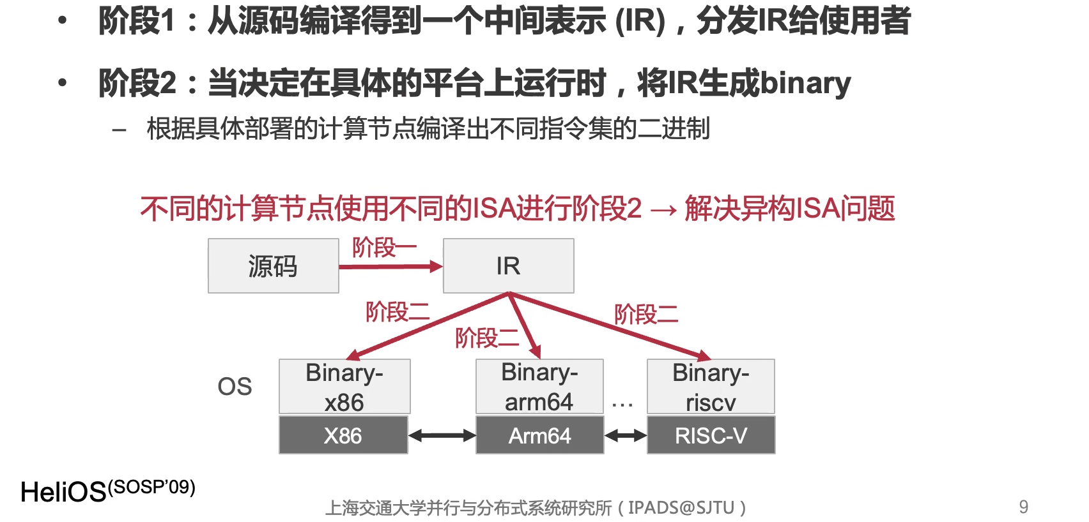

这根java很像，IR就像byte code。但这里IR可以做的更多，不像byte code要编译那么久。这对分散设备，中央服务器X86，远端基站是ARM的。基站作为云的一个edge。把计算任务作为IR的形式到了基站再编译一下。

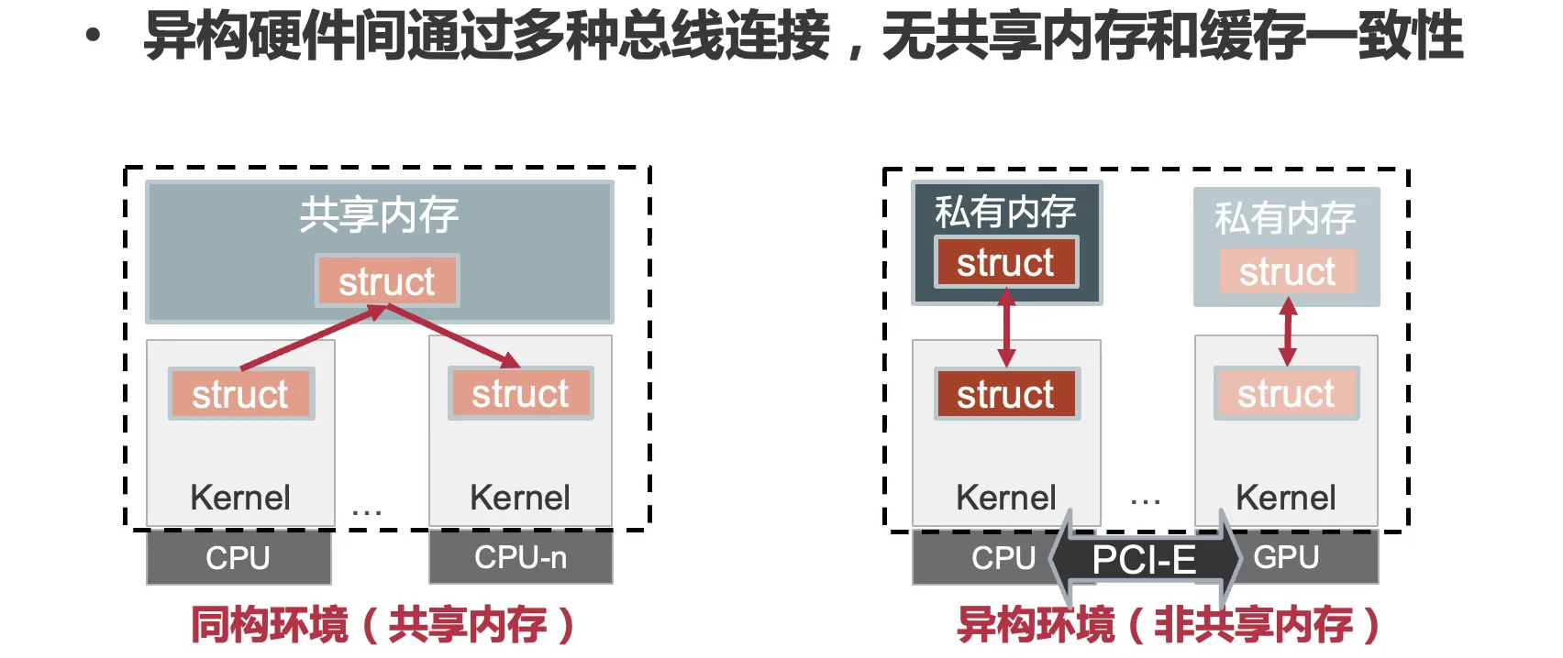

CPU和GPU的内存是不通用的。GPU不用的时候也不能给CPU用。中间通过PCIE连接。跟memory相比，还是慢。latency比memory要低得多。

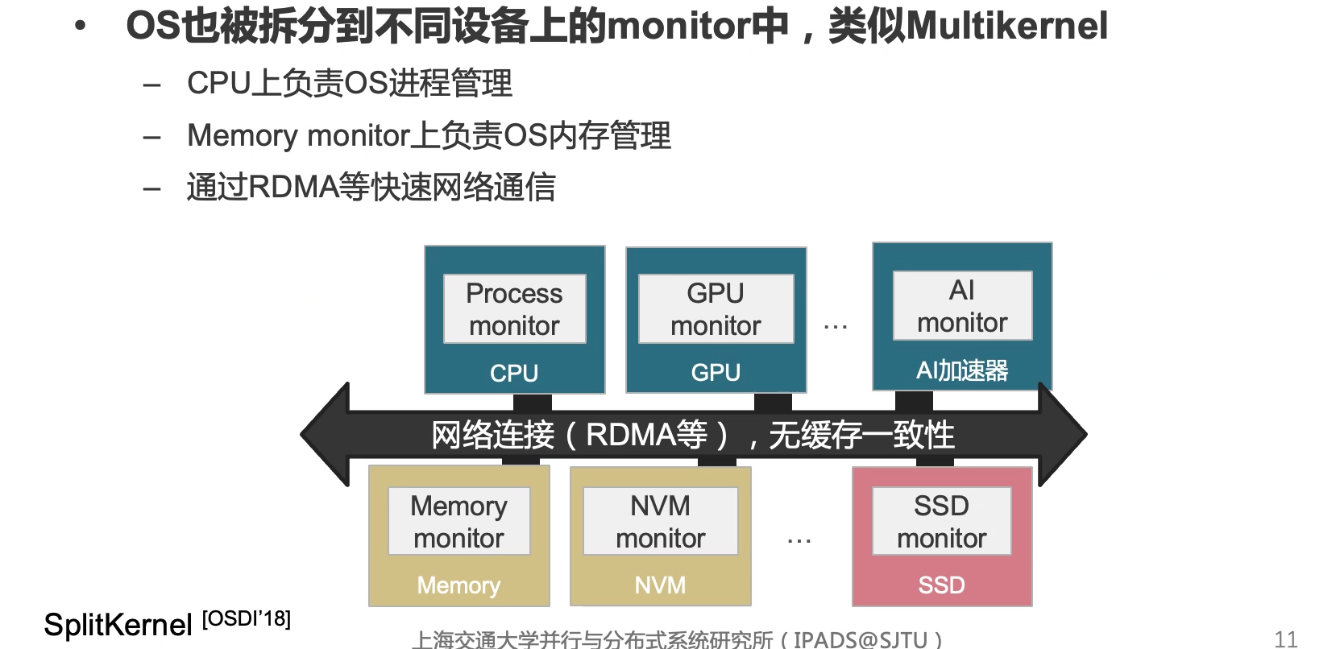

#### CPU提供OS服务容易成为系统性能瓶颈

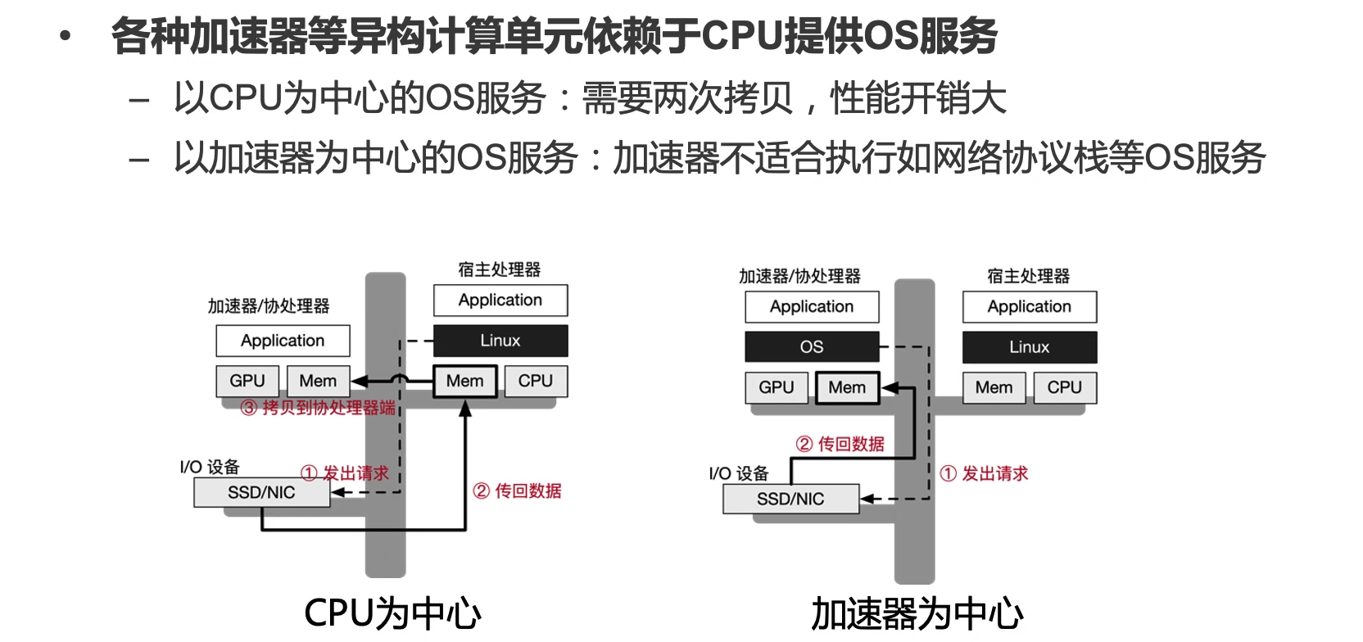

OS不提供逻辑，应用提供逻辑，所以OS占的时间越少越好。OS还有很多事情，比如访问的时候page fault了。传统以CPU OS为中心：所有东西都在CPU上算。CPU发起IO操作。如果以加速器为核心，加速器直接取读磁盘or内存，而不用CPU发起各种各样请求。为什么要central？就不能multi central吗？如果机箱里好多都能发起请求，就没有CPU了。

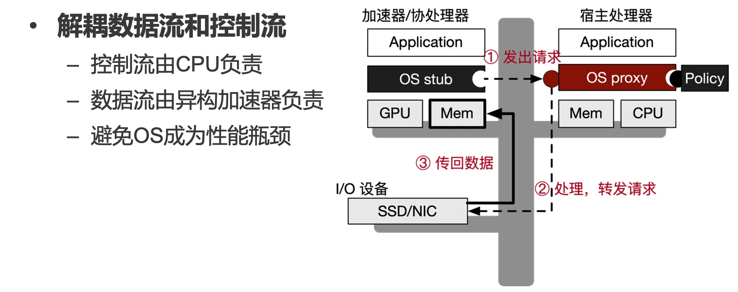

CPU上跑的代码只是作为一个协调的作用。CPU就不用一次次让数据从自己这里经过。

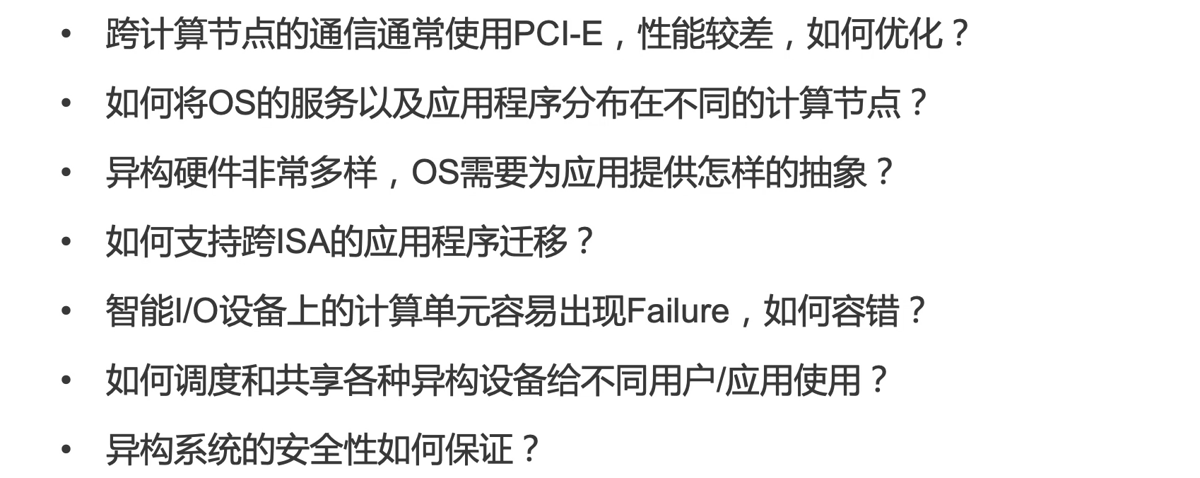

arm上consistency model和x86是不一样的。

### 新的应用接口

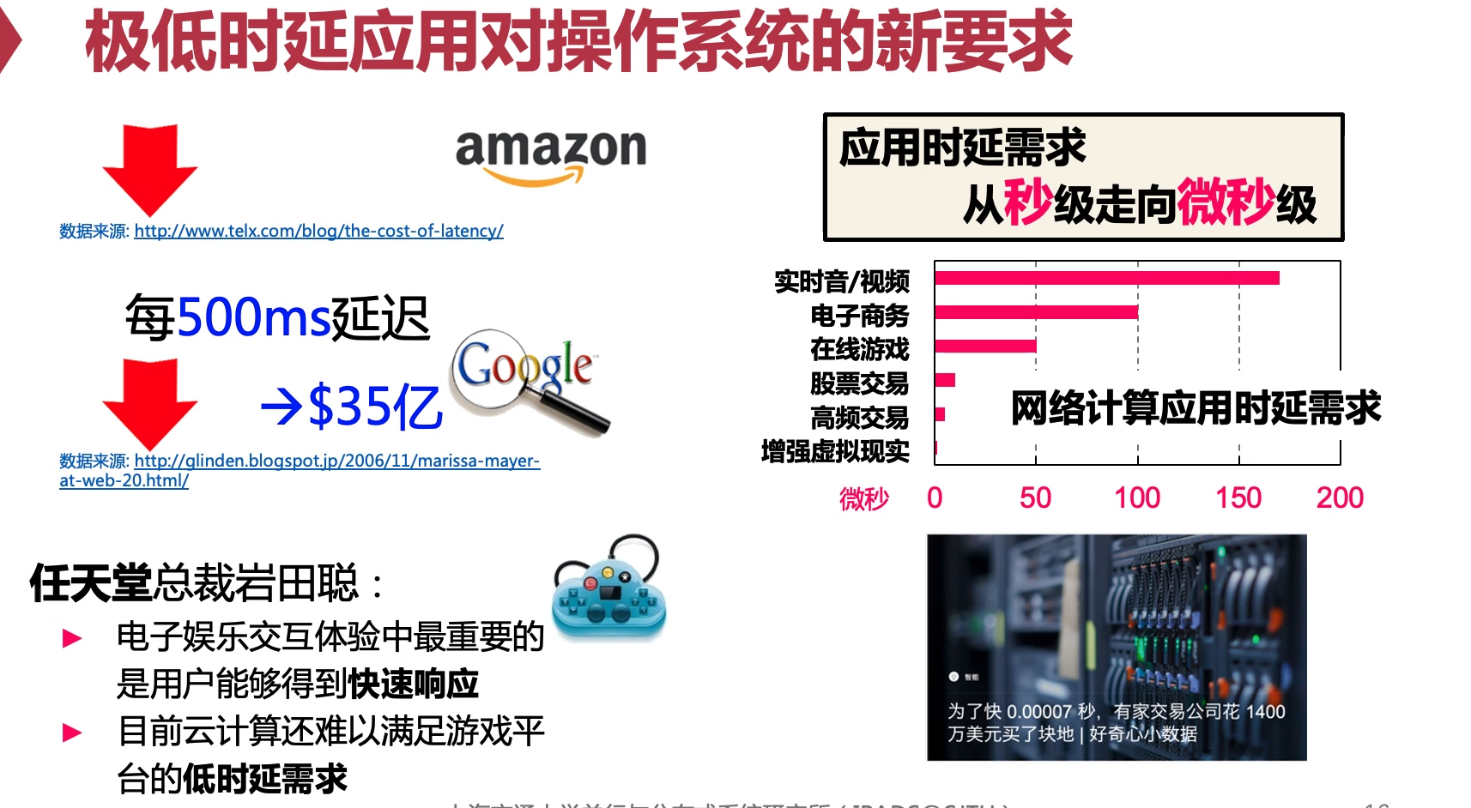

量化交易对时延的要求非常非常高。（蜂鸟计划）低时延对OS来说是什么呢?

随着网络速度快，OS的速度逐渐成为瓶颈。

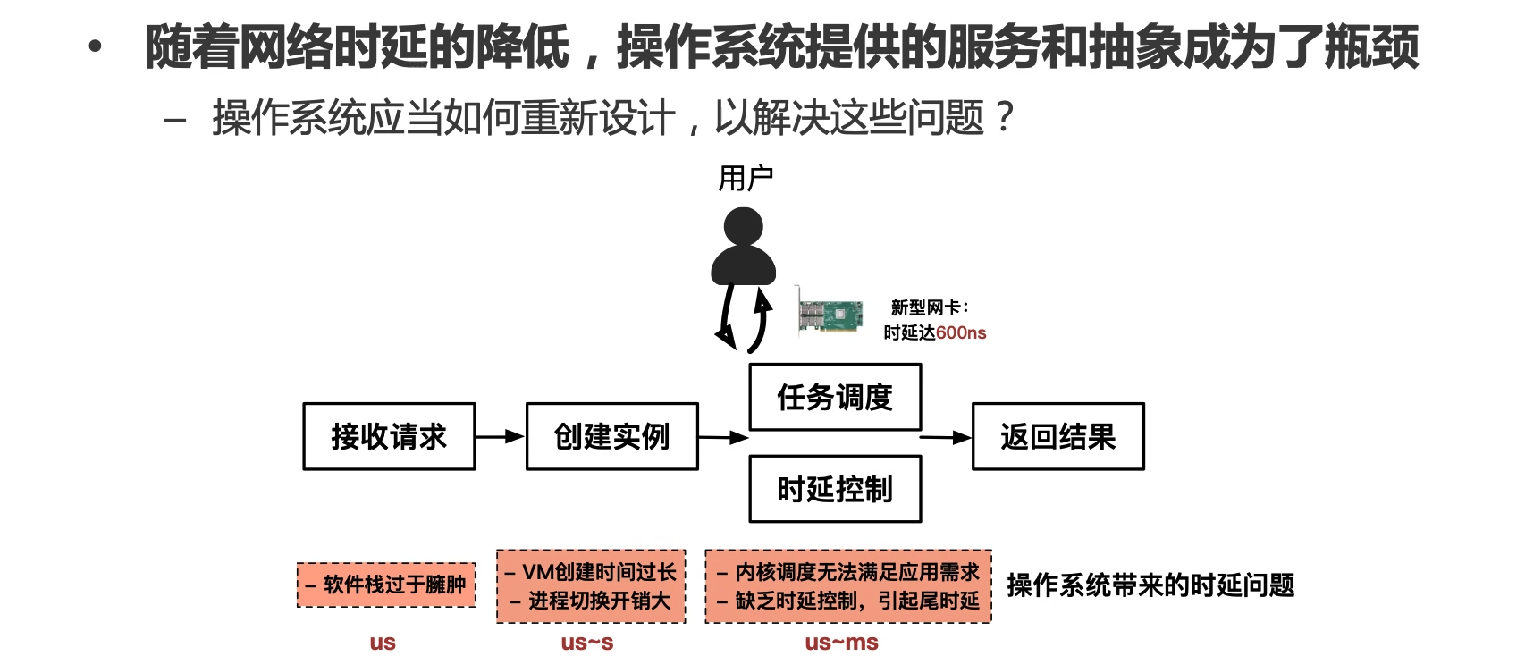

RDMA出现时延非常低，CPU一下子就变成了南郭先生。

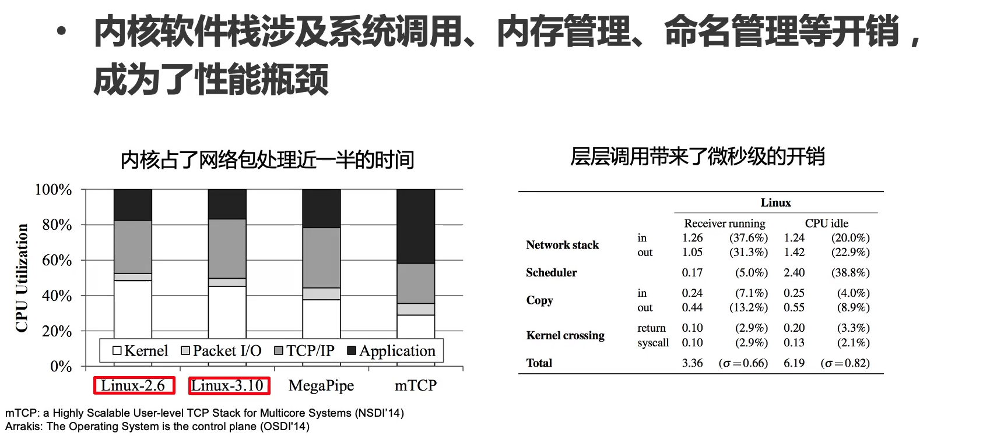

第一个思路不用内核：不用内核这个开销就没了吗？并不是这样，TCP/IP你总得有。既然你说内核做的事太多了，从内核里移出来，移到用户态。如果只有一个设备，没法做到设备的multiplexing。

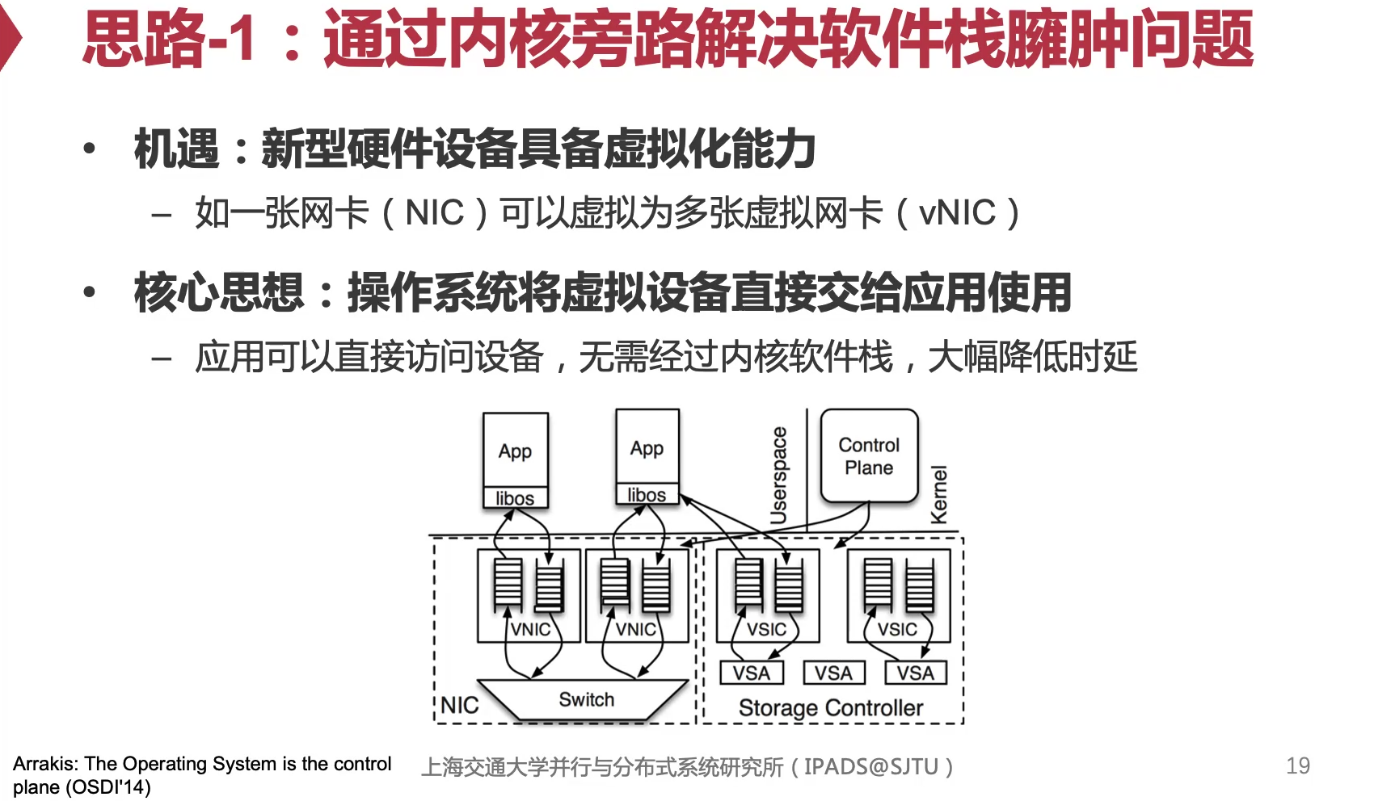

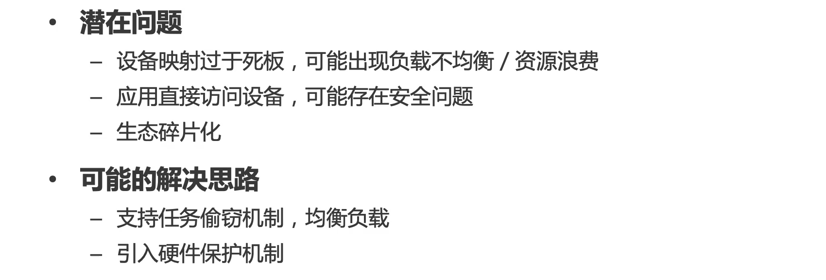

传统OS过于死板，新的OS对于用户来说更灵活，对应用定制协议，定制网卡驱动等等。

### 内核抽象过于笨重

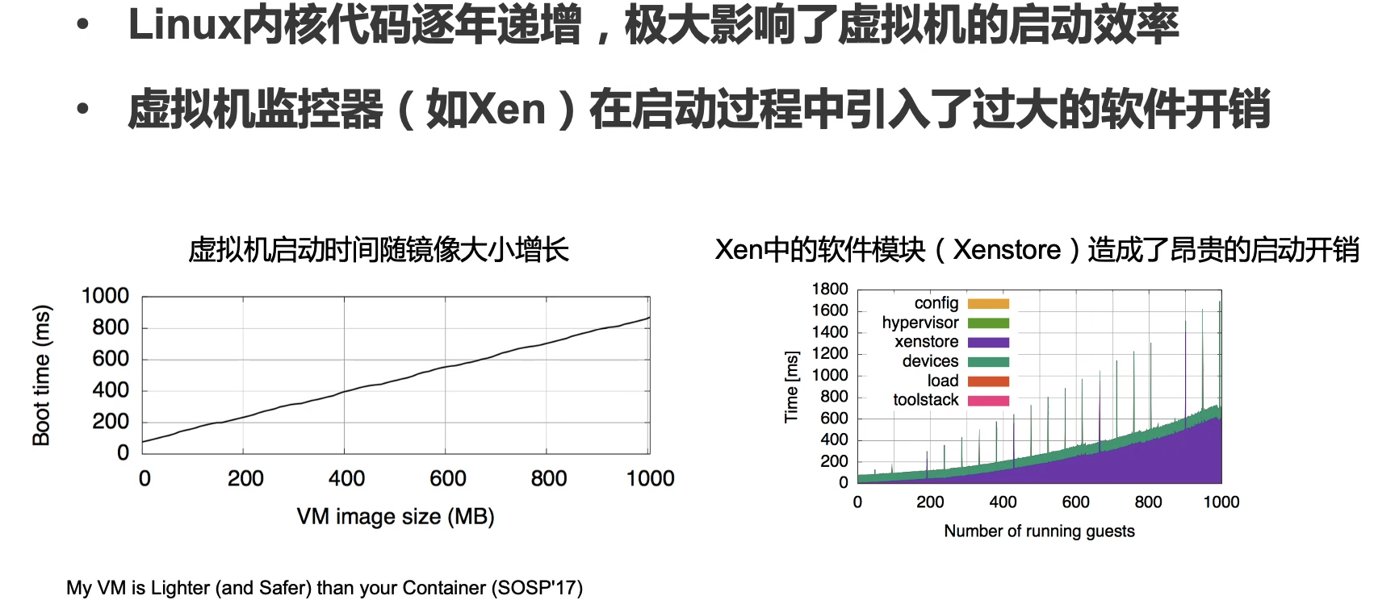

xenstore：虚拟机里面负责配置的部分。

针对VM定制化的内核，轻量级的启动的虚拟机。

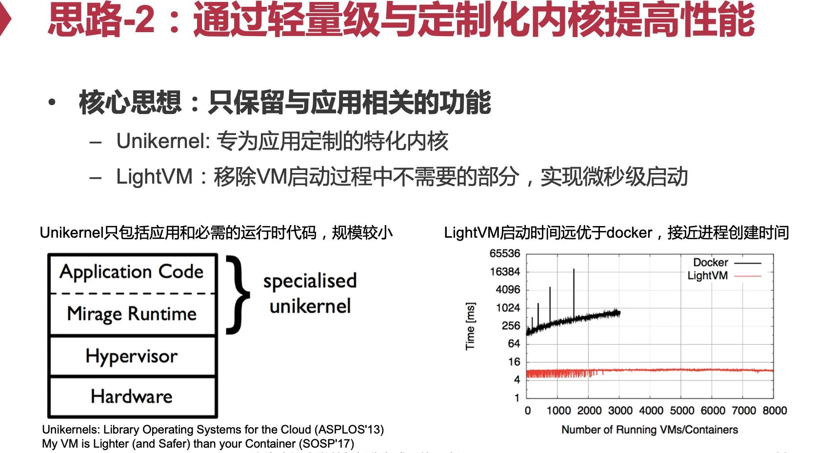

进程启动也得1ms左右。1s中起1k个进程，如果1s中可以启1k个虚拟机。原来有人说有了这个kernel支持了namespace，container会替换vm了，但现在vm也可以很快。

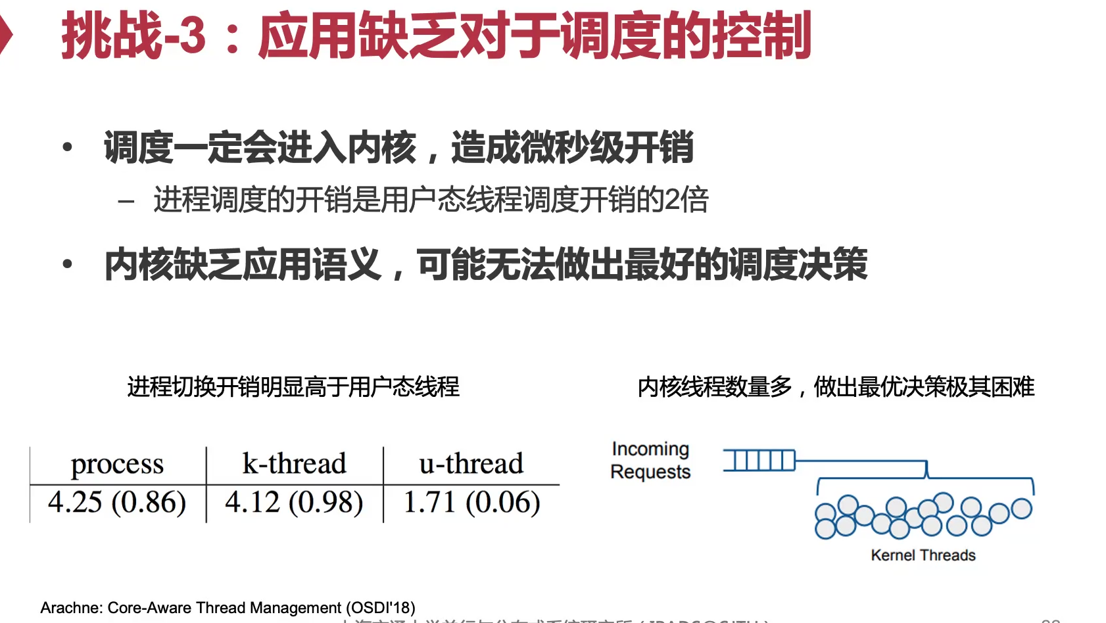

微内核缺乏用户语义，用户也许不希望做调度。

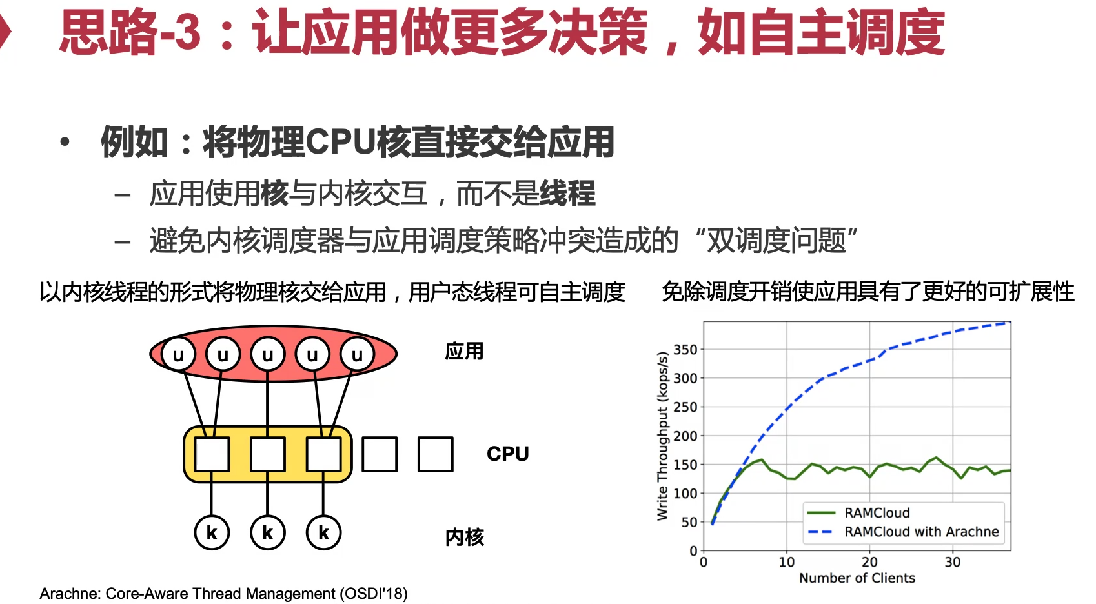

OS把物理CPU送给应用程序。（exkernel也是这个思路：物理CPU让用户去管）现在可以更加成熟一些。

新型OS的关键词：放权 and 剪裁。

不同的场景下这个思路形成的解决方案是不一样的。

### 多核同步原语

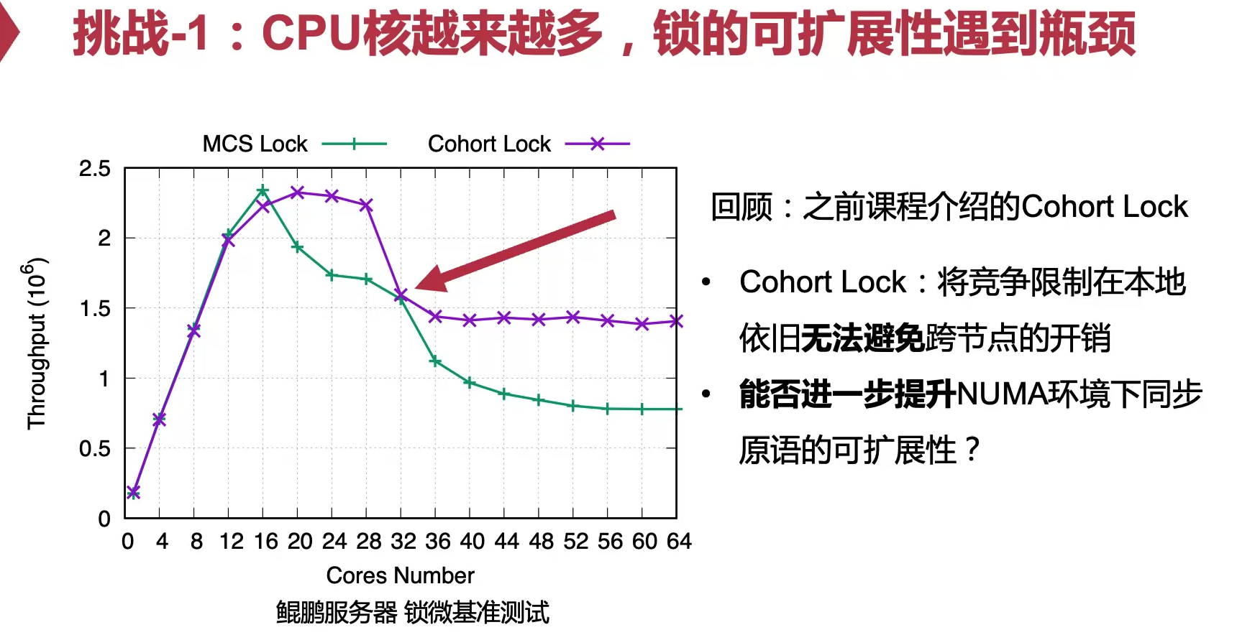

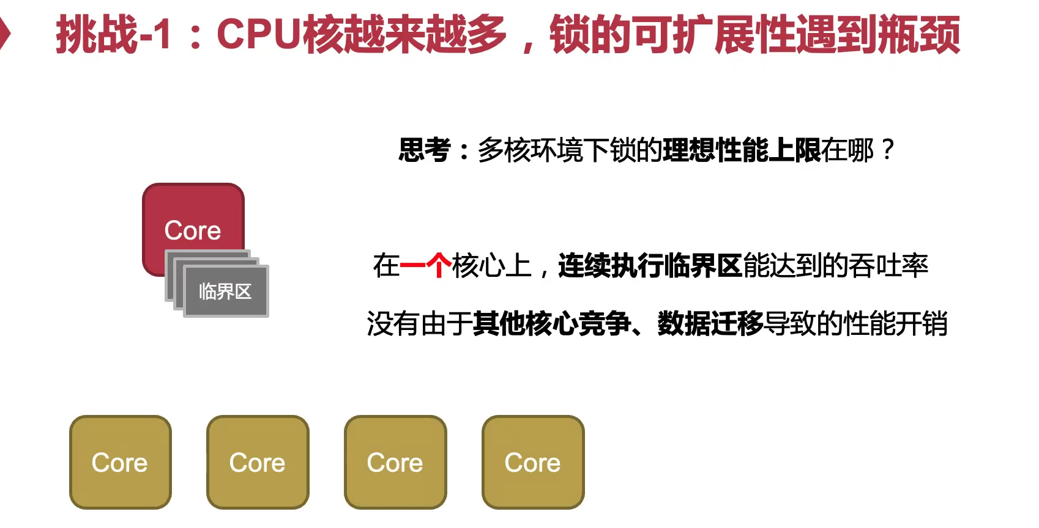

与其让大家去排队，不如说所有的事情让一个人来做。比如这段代码只能由一个核来执行。什么会破坏。与其你做我做他也做，不如选一个人出来让它一个人来做。

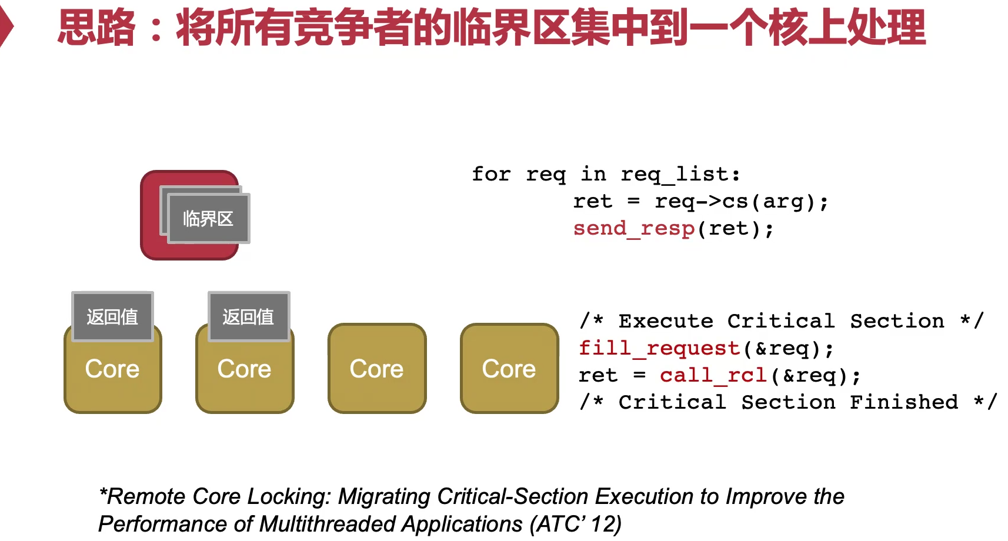

再把返回值一个个发回来。如果再想得和体系结构紧密一点：turbo boost：平时大家3.2个G，最高可以到4.8个G，一旦8个核一个核变成4.8G其他核要停下来。因为你的功耗就那么点。这和delegation lock非常像。

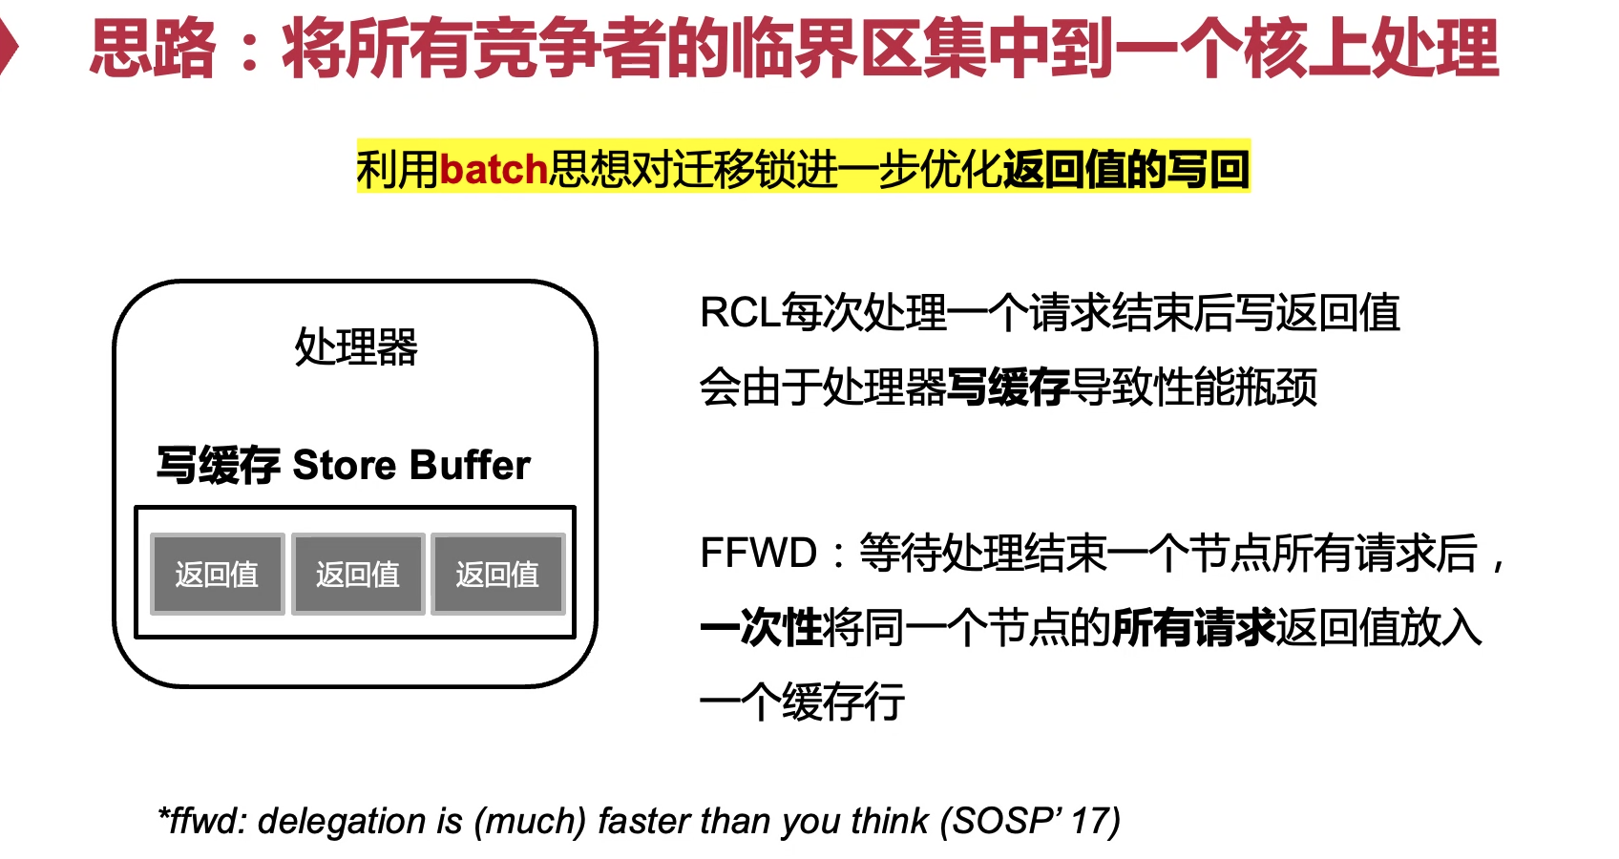

（差5min）

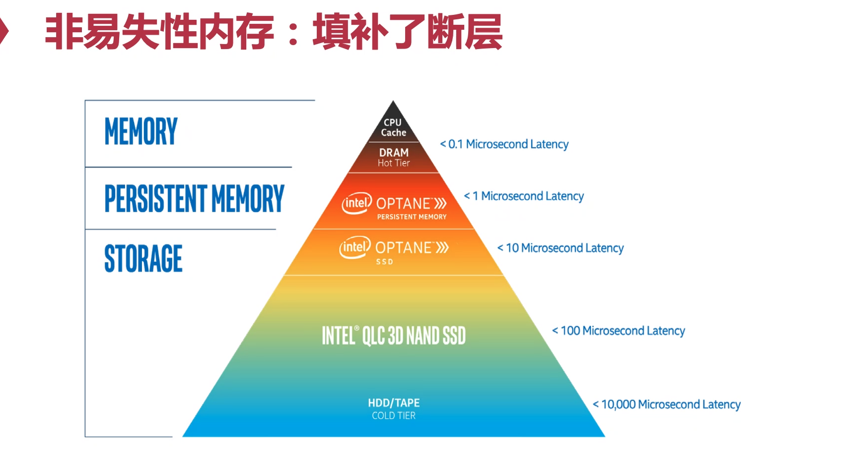

OS应该如何为PM提供合适的抽象。

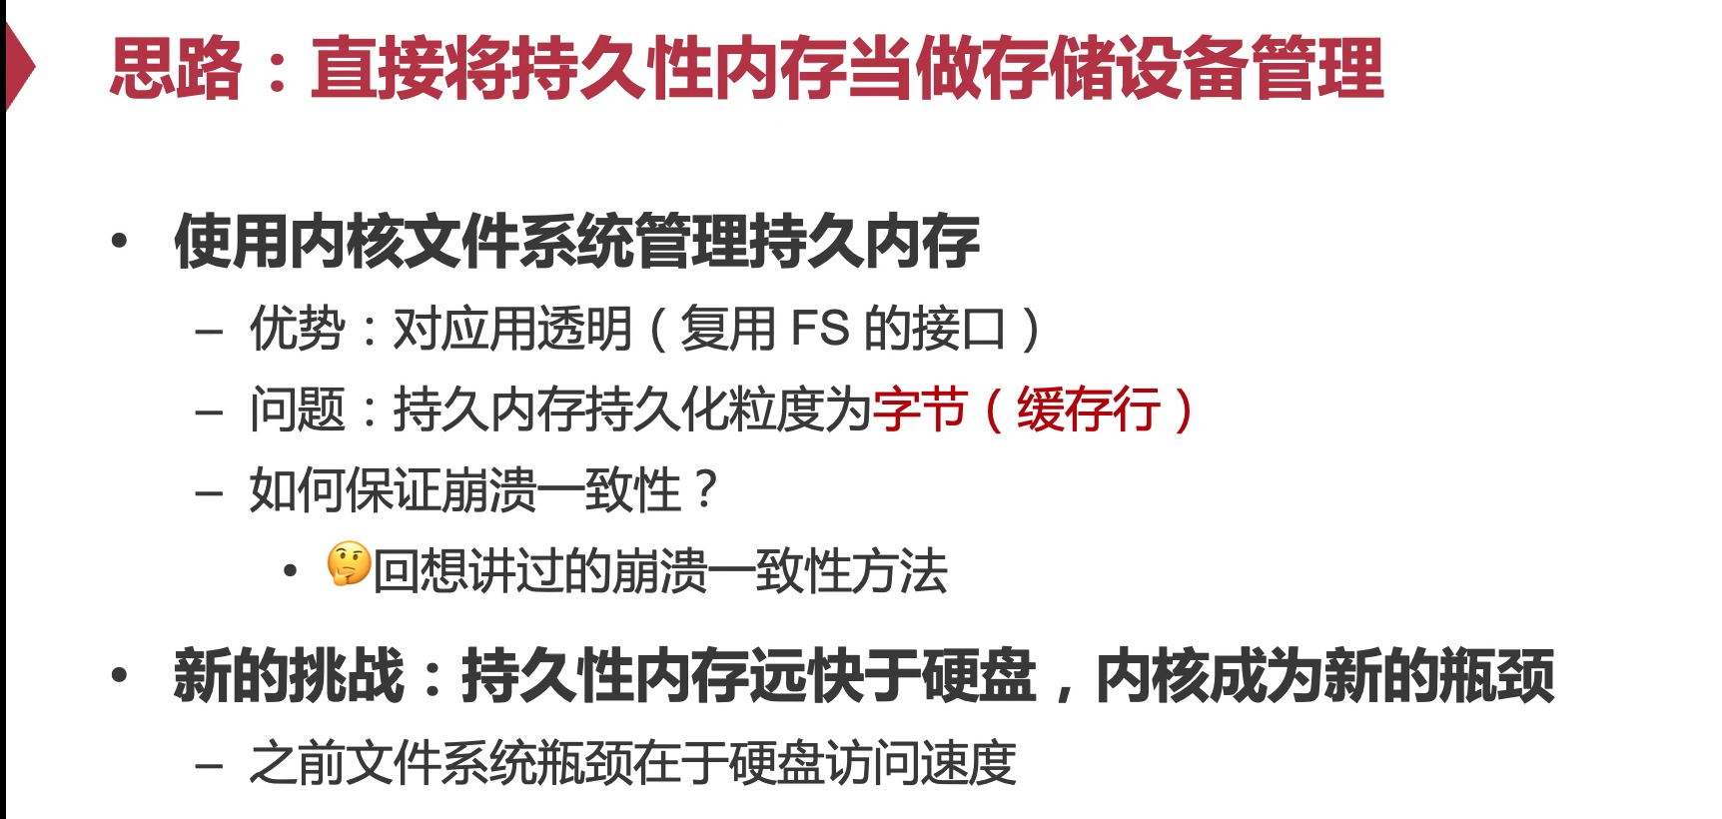

OS是被倒逼的，以前性能拉胯一点无所谓，现在硬件太快了。现在不能保证4k写时原子的。现在cacheline是一致性的。导致整个崩溃一致性的防御方法都要发生变化。

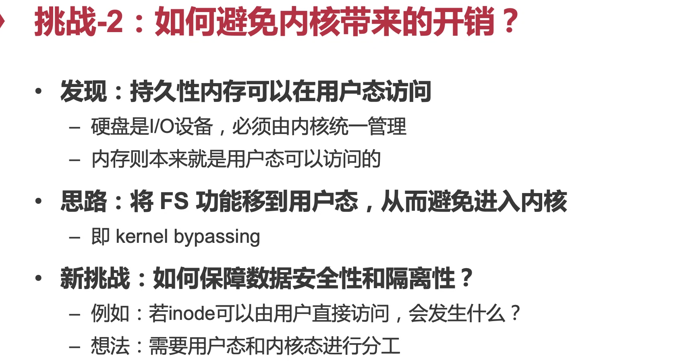

把fs变成一个library，和用户态打包在一起。安全性如何保证。我们就需要在用户态和内核态做一些分工。

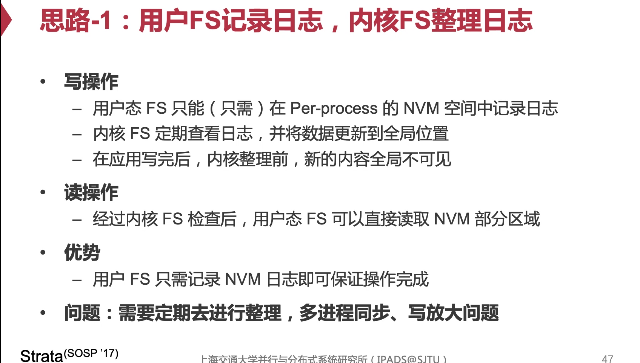

full jounrel mode，所有数据写两次，第一次写日志，第二次写改写的位置。分工的好处是用户态写文件的时候可以不用进内核。读操作则是经过FS检查，允许用户态的FS去读。优势是用户的FS只需要记录日志不用访问别的。写放大问题是有的。

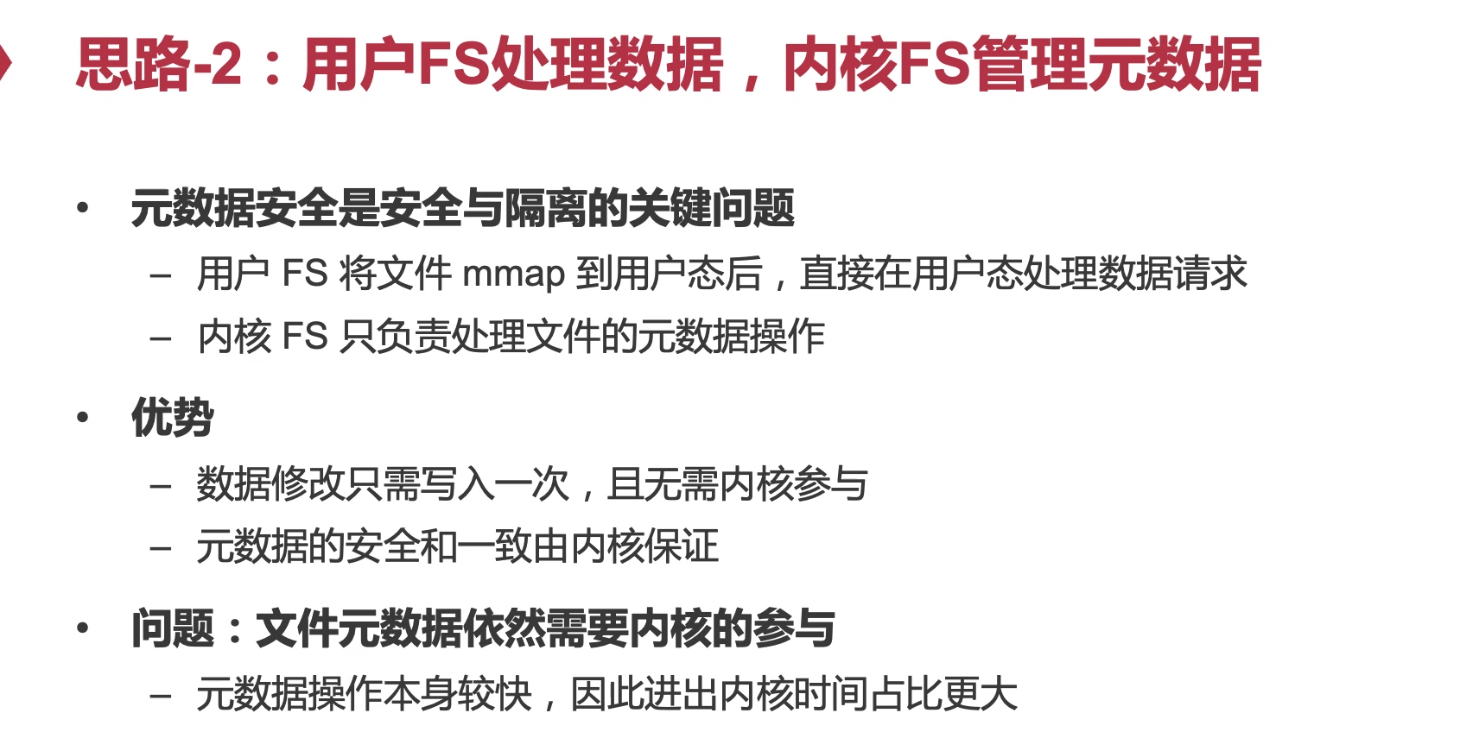

数据修改只要改一次且不用修改内核。使得你写元数据的overhead一下子增加了。用户fs处理读写请求，内核fs处理安全性的工作。

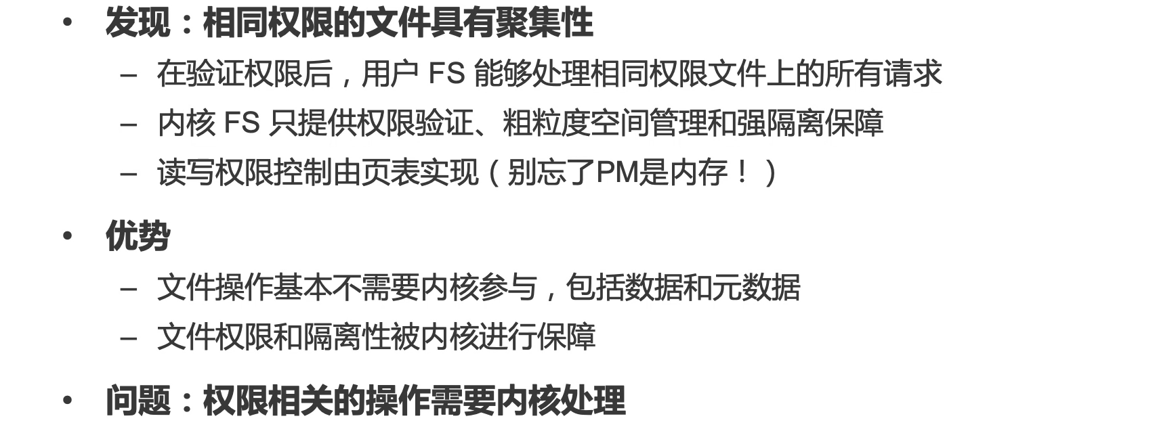

从内存角度出发做的改进。

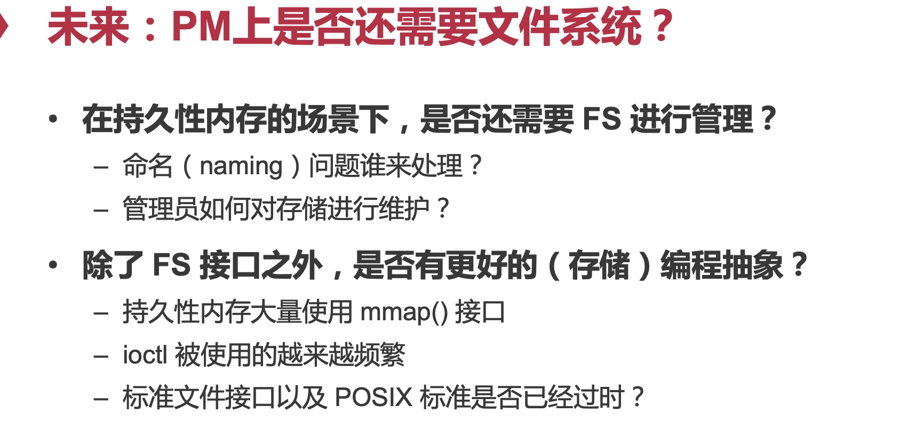

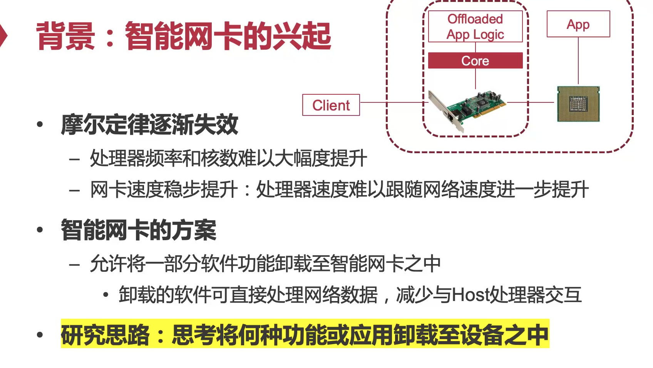

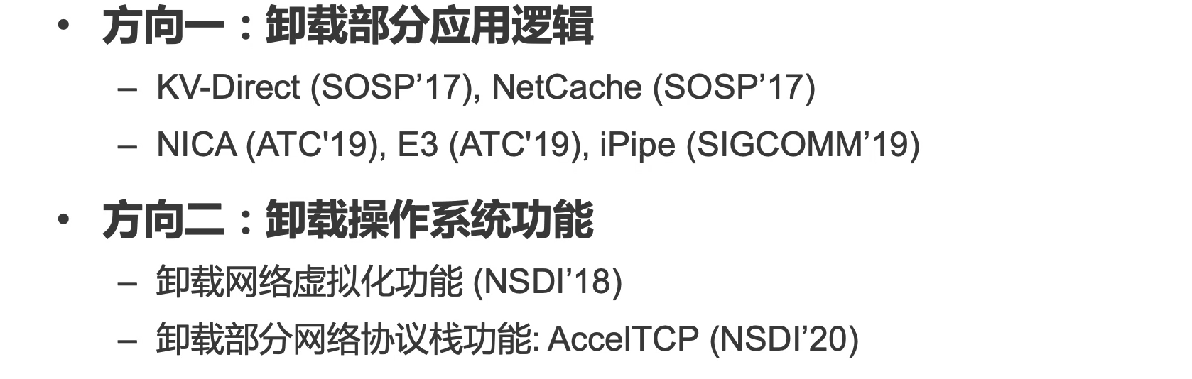

kv-store存储在网卡上。

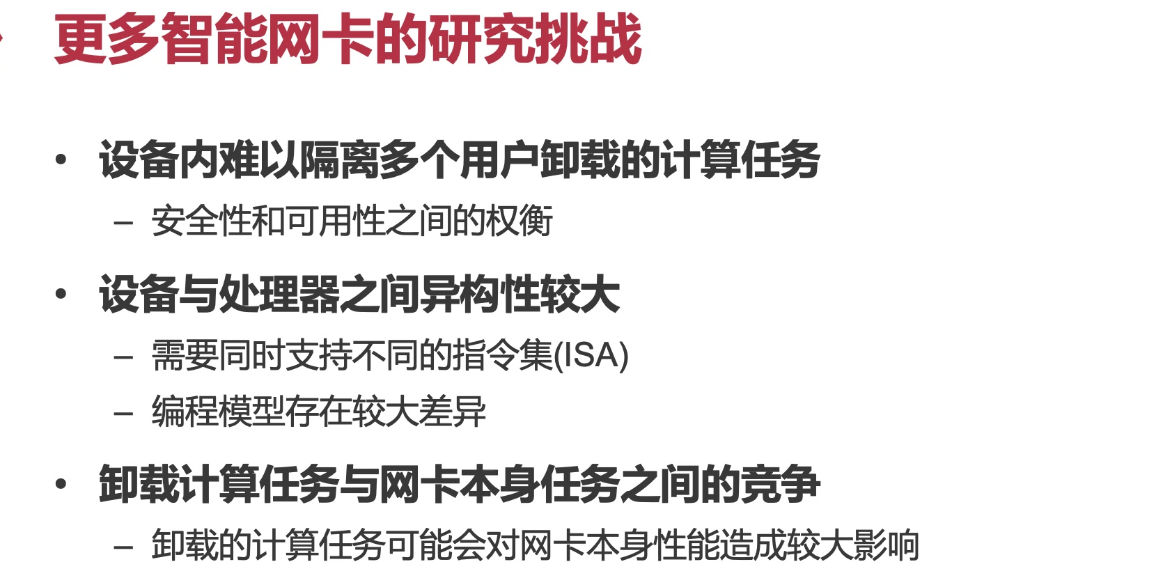

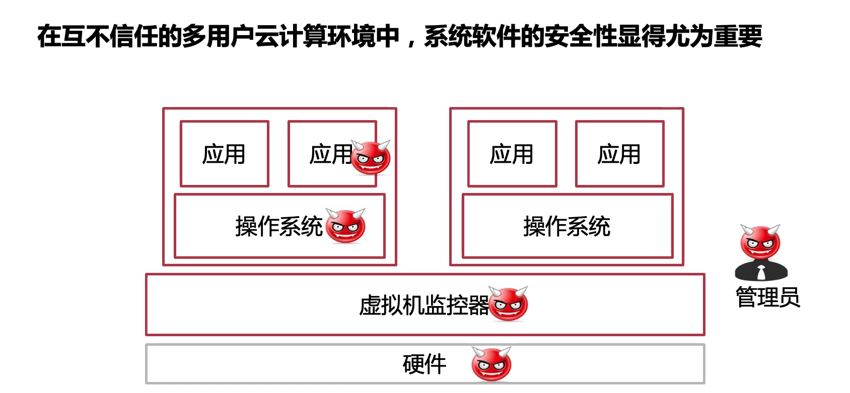

sky computing：不同的云之间迁移很难，你也做不到北京飞到深圳，整个系统自动切换，它也做不到。怎么很好地在多个云之间利用他们的算力，利用他们的协同。

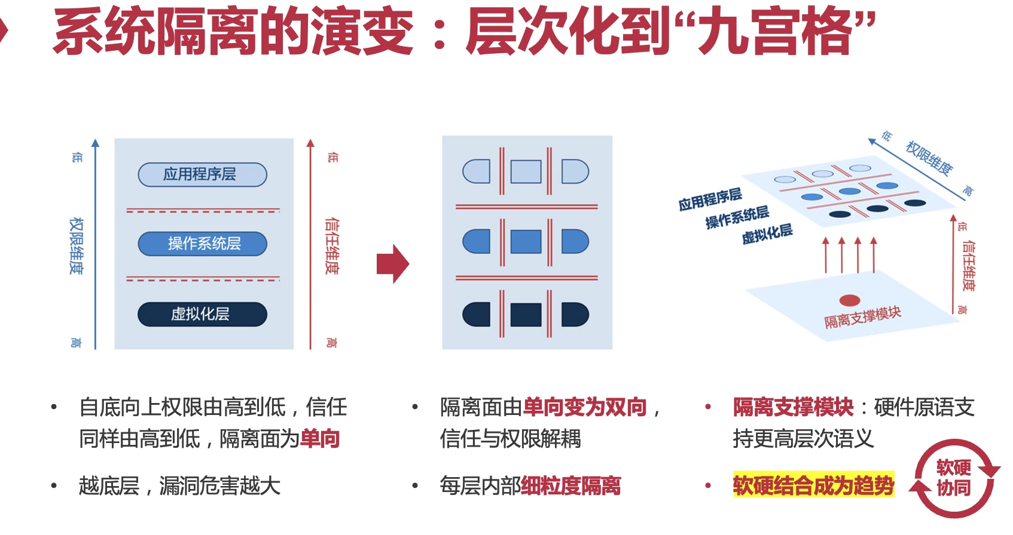

对加载进来的模块进一步的做一些限制（比如capability），进来也不意味着有所有权限，有了这个之后我们的信任维度在哪里，彼此都是一个个原子个体。需要在底层有一个支撑模块支撑上面隔离出来的这个九宫格。

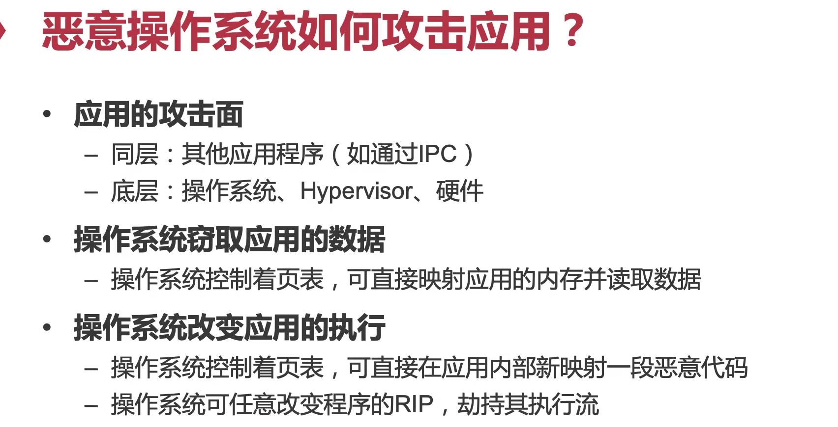

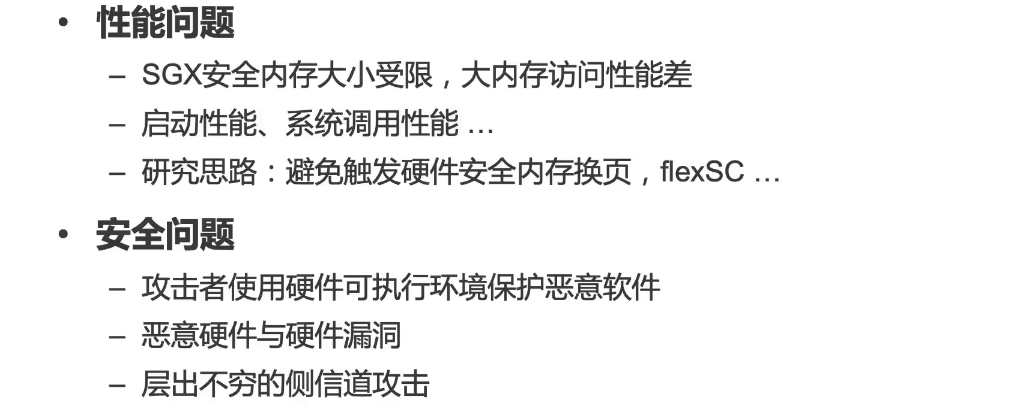

启动latency非常高，取决于内存大小。如何避免这些换页，通过一块shared memory，让一个enclave读写一快shared memory。什么情况会受到侧信道攻击。

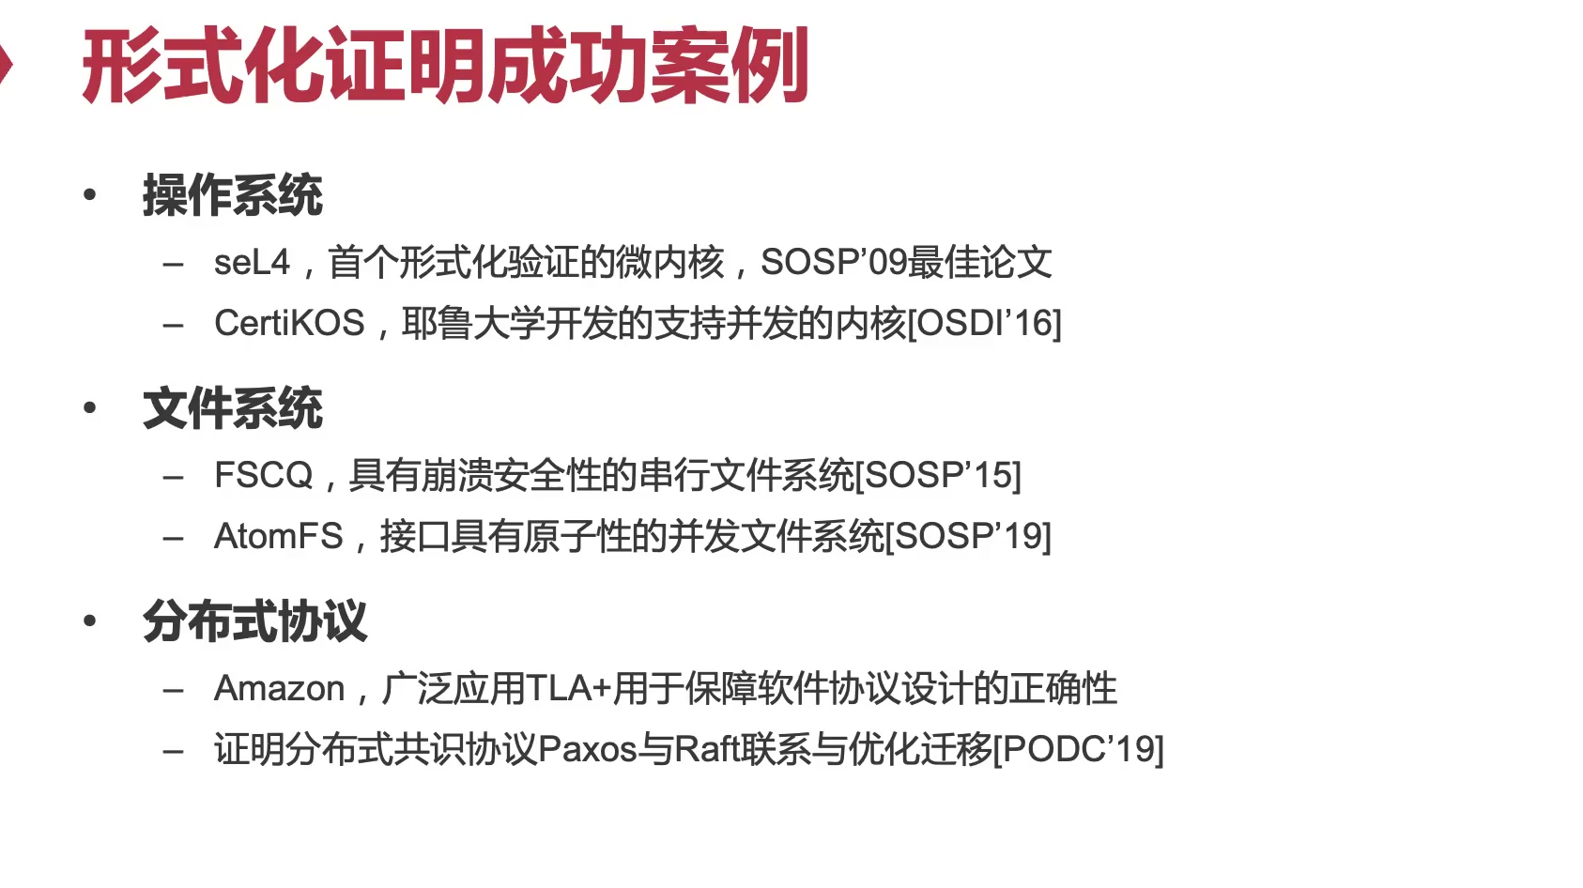

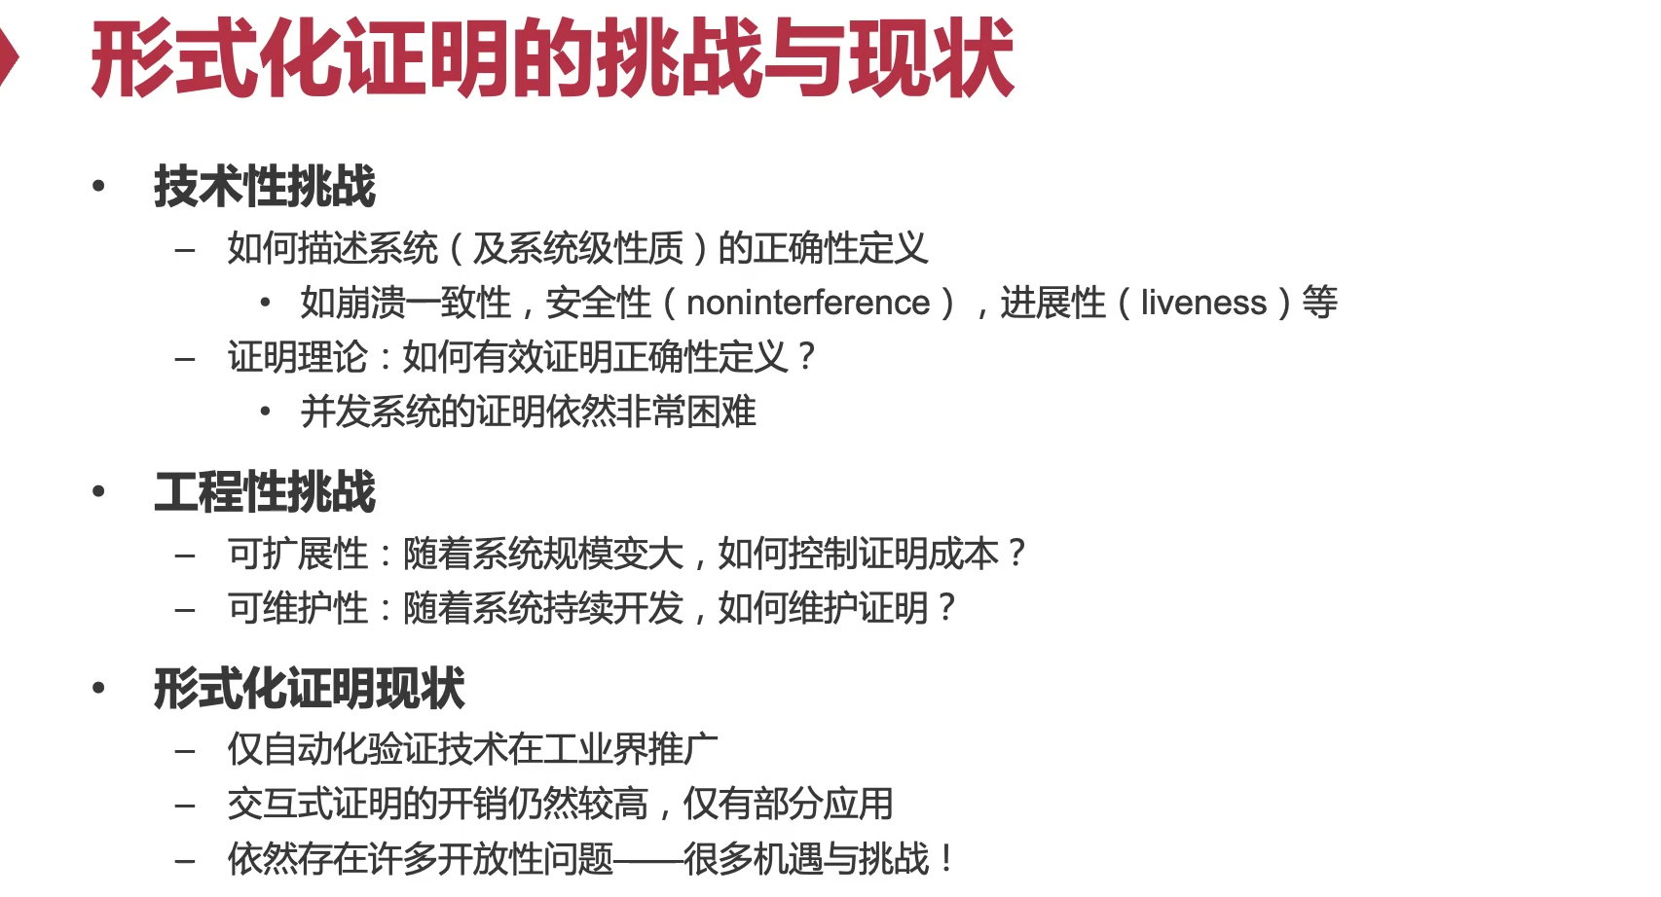

目前在1w行级别还可以证明，再往上难度就指数级上升。

